Inhaltsverzeichnis
1. Themenbereich: SOFTWAREENTWICKLUNG 2
1.1. Rechtliche Grundlage: Lehrplan 2
1.2. Bildungs- und Lehraufgabe: SOFTWAREENTWICKLUNG 3
1.3. Schulautonome Änderungen 3
1.4. Lernunterlagen 4
2. SENG-Basic: Methoden, Dokumente, Werkzeuge 5
2.1. SENG: SW-Entwicklung - Werkzeuge, Agile SW-Entw. 5
2.2. SENG: Versionsmanagement 6
2.3. SENG: Agile-Methoden - Scrum und ERD 6
2.4. SENG: Wasserfall-Modell, V-Modell,Pflichtenheft/Lastenheft 6
3. SENG-UML 6
3.1. UML: Bestellung 7
3.2. UML: UML/ERD-KUNDE 7
3.3. UML: Textverarbeitungssystem 8
3.4. UML: Bibliothek - Anlage UMLBibliothek 8
3.5. UML: Videoverleih 9
3.6. UML: MAP 10
3.7. UML: Beziehung, Komposition, Aggregation, ... 11
3.8. UML: FUSSBALL - Anlage UMLFussball 11
3.9. UML: Anlage CFIRMA 12
3.10. UML: Anlage PERSONEN 12
4. SENG-Pattern 13
4.1. Pattern: Singleton - ANLAGE Singleton 13
4.2. Pattern: Anlage Design Pattern: (Observer) 13
4.3. Pattern: Observer-Pattern, MVC 13
4.4. Pattern: Observer-Pattern - Anlage Polizist.java 14
4.5. Pattern: Observer - Java 15
4.6. Pattern: Anlage Java-Observer-Lückentext 15
4.7. MVC-Pattern 16
5. SENG: Mustererkennung – DEA,EBNF,Regex ??? 16
5.1. EBNF: Term 16
5.2. REGEX 17
6. SENG-Testen: Testen, Qualitätssicherungsmaßnahmen 17
6.1. Konzept zum Testen 17
6.2. Testen und GUI-Programme, MVC 17
7. DS-ALGO: Rekursion, Suchen, Sortieren, Backtracking 18
7.1. DS-ALGO: Rekursion 18
7.2. DS-ALGO: Rekursion: Fibonacci-Folge 18
7.3. DS-ALGO: Rekursion - Analyse einer Funktion 19
7.4. DS-ALGO: JAVA - Sortieren v. Objekten 19
7.5. DS-ALGO: Anlage quicksort 20
7.6. DS-ALGO: Sortieren, Performancevergleich: quick-, bubblesort 20
7.7. DS-ALGO: QuickSort, binärer Suchbaum 20
7.8. DS-ALGO: Performanceanalyse: bin.Suchbaum 21
7.9. DS-ALGO: Backtracking 21
7.10. DS-ALGO: Suchalgorithmen, bin.Suche, bin.Suchbaum 22
7.11. DS-ALGO: Source: binSearch, Rekursion, bin.Baum 22
7.12. DS-ALGO: Ein Adressbuch (adb) 23
8. Anlagen: SOFTWAREENTWICKLUNG 24
8.1. Anlage: UMLFussball 25
8.2. Anlage: UMLBibliothek 26
8.3. Anlage: CFirma 27
8.4. Anlage PERSONEN 28
8.5. Anlage: Polizist.java 29
8.6. Anlage: Java-Observer-Lückentext 30
8.7. Anlage: Design Pattern: Observer 32
8.8. ANLAGE-Singleton 33
8.9. ANLAGE quicksort 34
8.10. Anlage: REGEX 35

Themenbereich: SOFTWAREENTWICKLUNG

Rechtliche Grundlage: Lehrplan
Höhere Lehranstalt für Elektronik und Technische Informatik
- Lehrplan (Anlage 1.2) (442kb)
Allgemeine Bestimmungen (Anlage 1) (1061kb)
- Jahr der Inkraftsetzung: 2011
Verordnung
- BGBl. II Nr. 300/2011

Bildungs- und Lehraufgabe: SOFTWAREENTWICKLUNG
SENG, DS-ALGO
Die Schülerinnen und Schüler
- kennen und verstehen die gängigsten Standardalgorithmen und
Datenstrukturen sowie deren Anwendungsbereiche und
- können relevante Informationen aus Entwickler- und
Benutzerdokumentation entnehmen;
- können Sprachmittel der Objektorientierung einer
Programmiersprache auf eine Aufgabenstellung anwenden,
- fachspezifische Algorithmen auswählen und einsetzen sowie
- Algorithmen und Datenstrukturen hinsichtlich Laufzeit und
Speicherbedarf abschätzen;
- können Software nach modernen Vorgehensmodellen entwickeln (V).

Jahrgang | Inhalt
I | Softwaredokumentation
II | Systemdokumentation;  Standardalgorithmen;  verifizieren und testen.
III | Fachspezifische Algorithmen;  objektorientierte Programmentwicklung.
IV | Implementierung fachspezifischer Algorithmen;  Software-Konfigurationsmanagement;  Validieren;  Software-Wartung.
V | Entwurfskonzepte und Vorgehensmodelle;  Entwicklung fachspezifischer Software;  Software-Wartung,  konstruktive Qualitätssicherungsmaßnahmen.

Schulautonome Änderungen
Objektorientierte Programmentwicklung in den Kompetenzbereich Programmiersprachen.

Lernunterlagen
Gitlab: https://gitlab.com/4me/courses/tree/master

SENG-Basic: Methoden, Dokumente, Werkzeuge

SENG: SW-Entwicklung - Werkzeuge, Agile SW-Entw.
Bei der Abwicklung der Diplomarbeit hat sich in der Kooperation mit dem Auftraggeber und ihren Teammitgliedern der Einsatz von Werkzeugen zur SW-Entwicklung sehr bewährt.
- Um welche Werkzeuge handelt es sich und gehen Sie auf die Vorteile und Handhabung der Werkzeuge ein.
- Die Methode der Agilen Softwareentwicklung scheint bei derartigen Projekten vorteilhaft zu sein. Was halten Sie davon?

Antworten:
Doxygen, ….
Versionsverwaltung: git, subversion, repository, lokale kopie,, ...
agile SW-Entwicklung ist ein Oberbegriff,
Die agilen Werte bilden das Fundament der Agilen Softwareentwicklung und wurden im Februar 2001 als „Agiles Manifest“ (englisch Manifesto for Agile Software Development oder kurz Agile Manifesto) formuliert:[1]
- Personen und Kommunikation gelten mehr als Prozesse und Tools.
- Funktionierende Programme gelten mehr als ausführliche Dokumentation.
- Die stetige Zusammenarbeit mit dem Kunden steht über Verträgen.
- Der Mut und die Offenheit für Änderungen stehen über dem Befolgen eines festgelegten Plans.
Agile Prinzipien:
- Vorhandene Ressourcen mehrfach verwenden
- einfach (KISS-Prinzip)
- zweckmäßig
- kundennah
- Gemeinsamer Code-Besitz (Collective Code Ownership)
Softwareentwicklungsprozess flexibler und schlanker

+SENG: Versionsmanagement
Die Versionsverwaltung von Software ist ein zentrales Thema. Erstellen Sie einen Kurzvortrag zum Thema "Versionsverwaltung mit GIT".

Antwort:
Repository
Versionsnummern: 1.2.3
working-copy, branch, add/delete, commit, push, pull, merge, ...

SENG: Agile-Methoden - Scrum und ERD
Scrum ist eine Vorgehensmodell der agilen Softwareentwicklung. Gegeben sind folgende Begrffe:
User-Story, Product Backlog, Task, Sprint, Sprint Backlog, Review, Artefakt,
Impediment Backlog
- Erstellen Sie ein ERD mit Kardinalitäten, um die Beziehungen der Begriffe zueinander zu dokumentieren.
- Besprechen/Erklären Sie die einzelnen Begriffe.
- Welche Scrum-Rollen werden mit den jeweiligen Begriffen in Verbindung gebracht?

SENG: Wasserfall-Modell, V-Modell,Pflichtenheft/Lastenheft
Zwei Aussagen, die Sie bitte kommentieren.
1. Das Wasserfall-Modell ist out. Es lebe das V-Modell!
2. Das Lastenheft ist der Wunsch ans Christkind. Das Pflichtenheft ist der Galgen in den man den Kopf steckt.

SENG-UML

UML: Bestellung
ANLAGE UML-CLASS-BESTELLUNG
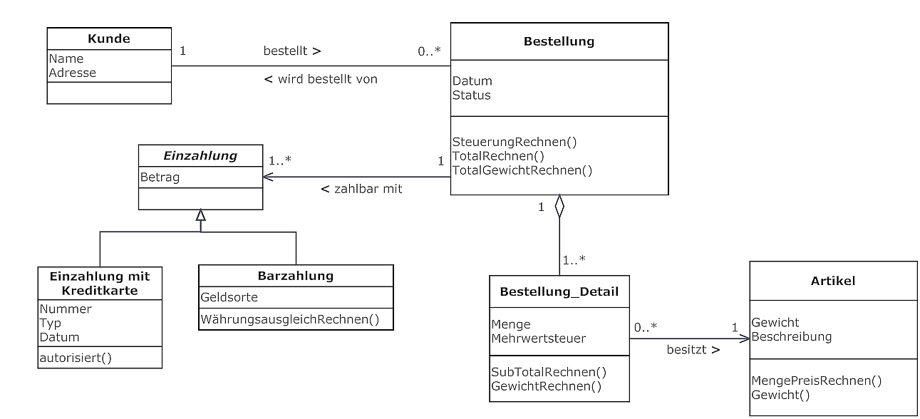
Bestimmen Sie, ob die folgenden Aussagen zum Klassendiagramm richtig oder falsch sind.
- Es kann im System Kunden geben die nie eine Bestellung durchgeführt haben.
- Die Klasse Einzahlung ist die Oberklasse der Klasse Bestellung.
- Jedes Objekt der Klasse Bestellung_Detail besitzt genau einen Artikel.
- Alle Einzahlungen mit Kreditkarte haben einen Betrag.
- Es ist möglich, dass ein Artikel keine Assoziation mit einem Bestellung_Detail besitzt.
- Jedes Bestellung_Detail, das Teil einer Bestellung ist, hat seinen eigenen Status und sein eigenes Datum.

UML: UML/ERD-KUNDE
In der Datenbankentwicklung werden oftmals Entity-Relationship-Diagramme eingesetzt. Vermehrt geht man aber dazu über zur Modellierung von Systemen UML einzusetzen.
- Erklären Sie, warum dies der Fall ist.
- In der Anlage UML-CLASS-KUNDE ist ein Erstentwurf eines Klassendiagrammes gegeben. Nehmen Sie dazu Stellung und versuchen Sie eine verbesserte Version zu erstellen.
- Wie kann dieses verbesserte Modell dann in einem relationalem Datenbanksystem gespeichert werden?

ANLAGE UML-CLASS-KUNDE

Antworten:
Vererbung, Views

UML: Textverarbeitungssystem
Gegeben seien folgende Anforderungen an ein Textverarbeitungssystem:
- Das Textverarbeitungssystem erlaubt es Peter Müller und anderen Benutzern Dokumente
anzulegen und zu editieren.
- Ein Dokument kann Text und Bitmap-Grafik enthalten. Text besteht aus Abschnitten, jeder
Abschnitt aus Zeichen.
- Ein Dokument enthält ausserdem verschiedene administrative Informationen wie seinen Titel, seinen Autor, den Dateinamen, in dem es abgelegt ist, sowie das Datum der letzen Änderung.

1. Welche Objekte/Klassen lassen sich im obigen Problemfall identifizieren?
2. Welche Beziehungen bestehen zwischen den Klassen? Zeichnen Sie das entsprechende
Klassendiagramm in der UML Notation.
3. Welche Attribute hat die Klasse Dokument? Ergänzen Sie das gezeichnete Klassendiagramm
entsprechend.

Antworten:
todo

UML: Bibliothek - Anlage UMLBibliothek
1. Erstellen Sie das Modell für ein Softwaresystem, das die Geschäftsabläufe einer Bibliothek
unterstützen soll. Beachten Sie dabei folgende Hinweise:
1.1. Es soll nur ein Klassendiagramm erstellt werden.
1.2. Modellieren Sie die in der Anlage UMLBibliothek gestellten Angaben und halten Sie sich
möglichst an die dort verwendeten Bezeichnungen.
2. Welche Diagrammarten bietet UML, um das dynamische Verhalten im System zu
modellieren?

Antworten:
todo

UML: Videoverleih
Es liegt folgender Projektauftrag für die Entwicklung eines Softwaresystems vor:

Projektauftrag
Es soll ein Softwaresystem entwickelt werden, um die Geschäftsabläufe eines Videoverleihs zu
unterstützen. Das System soll die relevanten Informationen über Videos, Kunden und die Ausleihe von Videos an Kunden verwalten sowie Rechnung stellen.

Problembeschreibung/Anforderungen
Folgende Informationen über die Geschäftsabläufe des Videoverleihs bzw. Anforderungen an das Softwaresystem liegen vor:

- Von Kunden sind Namen und Adressen zu speichern. Sie werden bei der ersten Ausleihe erfasst.
- Der Videoverleih hat von einem Titel eine oder mehrere Videokassetten auf Lager.
- Für jeden Titel soll der Name des Titels (zum Beispiel „Mission Impossible 2“) und ein
Ausleihpreis pro Tag gespeichert werden.
- Jede Videokassette wird durch einen Barcode identifiziert.
- Bei einer Ausleihe kann ein Kunde eine oder mehrere Videokassetten mitnehmen. Er muss
angeben, ob er bar bezahlen will oder mit Kreditkarte. Bei Barzahlung wird eine Kaution erhoben, die dann bei der Schlussabrechnung einer Ausleihe verrechnet wird. Bei einer Kreditkartenzahlung muss der Kunde nur seine Kreditkartennummer angeben.
- Der Kunde kann die zu einer Ausleihe gehörende Videokassette einzeln (an verschiedenen
Tagen) zurückbringen. Es wird das Rückgabedatum notiert. Dann steht die Videokassette wieder für andere Ausleihen zur Verfügung.
- Die Schlussabrechnung für eine Ausleihe erfolgt, wenn die letzte zum Verleih gehörende
Videokassette zurückgebracht wird.
- Will ein Kunde ein Video ausleihen, von dem gerade keine Kassette verfügbar ist, so kann er
eine Reservation tätigen. Es wird das Reservationsdatum notiert.

Aufgabe
- Erstellen Sie das Modell (Problemdomain) für ein Softwaresystem, das die Geschäftsabläufe des Videoverleihs unterstützen soll. Beachten Sie dabei folgende Hinweise:
- Es soll nur ein Klassendiagramm erstellt werden.
- Der Videoverleih ist das ganze System und wird nicht als Klasse dargestellt.
- Modellieren Sie nur die im Abschnitt Problembeschreibung/Anforderungen verwendeten Angaben und halten Sie sich möglichst an die dort verwendeten Bezeichnungen.
- Keine impliziten Methoden angeben.

+UML: MAP
Gegeben ist das folg. Klassendiagramm:

Frage:
Stimmen folgende Aussagen? Geben Sie eine Begründung Ihrer Antwort.

- Unter einer Map versteht man in Java einen Container (Behälter) –in Java generell auch Kollektion genannt –, der Werte (Values) zusammen mit ihren Schlüsseln (Keys) aufnehmen kann. Ein Schlüssel-Werte-Paar heißt dann Entry.
- Der Schlüssel muss eindeutig sein, darf also nur einmal in der Map bzw. in allen Einträgen vorkommen (Multiplizität 1–1).
Anhand seines Schlüssels kann somit ein Wert-Objekt eindeutig in der Map gefunden werden.
- Ein Eintrag gehört nur zu einer Map. Wird die Map zerstört, sind alle Einträge ebenfalls entsorgt.
- Die Schlüssel- und Werte-Objekte sind unabhängig von der Map. Sie können durchaus in anderen Maps oder Objekten enthalten sein. Ihre Existenz hängt damit nicht von dem Eintrag oder der Map ab.

UML: Beziehung, Komposition, Aggregation, ...
1. Erstelle ein UML-Klassendiagramm zu folgenden Begriffen:
Aggregation, Assoziation, Komposition, Generalisierung, UML-Beziehung
2. Gib eine kurze Beschreibung der Begriffe und
3. skizziere eine Implementierung dieser Konzepte anhand der Programmiersprache C++ oder Java und verwende dabei kurze aber aussagekräftige Beispiele.

Antwort:
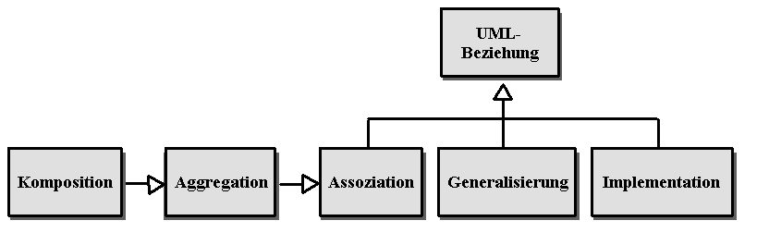
Aggregation: Bank-Konto
Komposition: Mench-Kopf
Assoziation: Mitarbeiter-Firma
Generalisierung: Person-Arbeiter

UML: FUSSBALL - Anlage UMLFussball
Ein Fussballverein besteht aus vielen Spielern als Mitgliedern. Diese Spieler lassen sich in Stürmer, Mittelfeldspieler, Verteidiger und Torhüter einteilen. Um an Turnieren mitzuspielen, bilden jeweils 4 Stürmer, 4 Mittelfeldspieler, 4 Verteidiger und 2 Torhüter eine Turniermannschaft.
1. Erstellen Sie ein UML Diagramm
2. Zeigen Sie die Implementierung der Klasse Turniermannschaft.

Antworten:
siehe Anlage UMLFussball

UML: Anlage CFIRMA
In der Anlage CFIRMA ist ein UML Diagramm gegeben.
- Besprechen Sie die dargestellten Elemente.
- Skizzieren Sie eine Umsetzung in einer objektorientierten Programmiersprache und gehen Sie auf die Begriffe Polymorphismus und spätes Binden ein.
- Beantworten Sie folgende Fragen:
- Welcher Kontruktor wird zuerst fertig ausgeführt?
der Oberklasse oder der Unterklasse
- Was ist ein base initializer ? Wozu wird er benötigt ?
- Wozu werden base class pointers verwendet ?
- Warum sollte eine Klasse, die virtuelle Methoden definiert, unbedingt
einen virtuellen Destruktor definieren ?
- Worauf ist bei der Verwendung des Schlüsselwortes protected zu achten ?
- Was ist eine abstrakte Klasse?
- Warum gibt es eigentlich Vererbung, base class pointer?

UML: Anlage PERSONEN
In der Anlage PERSONEN ist ein UML Diagramm gegeben.
- Besprechen Sie die dargestellten Elemente.
- Es sollen noch Programmierer hinzugefügt werden. Programmierer werden -wie Arbeiter- entlohnt und erhalten für ihren jeweiligen LinesOfCode einen Zusatz.
Fügen Sie die Klasse Programmierer in das UML-Diagramm.
- Es soll nun die Klasse Firma erstellt werden, die alle Arbeiter, Verkäufer, … speichert und das monatliche Gehaltsaufkommen errechnen lässt. Fügen Sie die Klasse Firma in das UML-Diagramm.
- Skizzieren Sie eine Umsetzung in einer objektorientierten Programmiersprache und gehen Sie auf die Begriffe Polymorphismus und spätes Binden ein.

Antwort:

SENG-Pattern

Pattern: Singleton - ANLAGE Singleton
1. Besprechen Sie das in der ANLAGE Singleton befindliche Programm und ersetzen Sie die ???? durch den richtigen Code.
2. Wozu wird dieses Muster oftmals eingesetzt?

Pattern: Anlage Design Pattern: (Observer)
Gegeben ist das in der Anlage Design Pattern: (Observer) befindliche Klassendiagramm. Gesucht sind folgende Teilaufgaben:
- Erklären Sie das Observer-Pattern
- Implementierung in C++ (Pseudocode)
- Wo wird dieses Pattern gerne eingesetzt?

Antworten:
dyn. Binden, überladen v. Methoden, Vererbung, virt. Destruktor
DesignPattern

Pattern: Observer-Pattern, MVC
Das bekannte MVC-Muster wird bei der GUI-Programmierung gerne eingesetzt. Grundlage dafür ist das Observer-Muster. Gehen Sie auf diese beiden Entwurfsmuster ein und erstellen Sie ein UML-Klassendiagramm für das Observer Pattern.

Pattern: Observer-Pattern - Anlage Polizist.java
Gegeben ist der in der Anlage Polizist.java befindliche Programmcode.
- Erklären Sie das Programm.
- Was bedeutet in diesem Zusammenhang:
  - implements
  - … update()
  - Observer, Observable
- Wie müsste die Klasse Dieb.java implementiert werden, wenn es sich dabei um „zu beobachtende Objekte“ handeln sollte?
- Welches andere sehr bekannte Entwurfsmuster basiert auf dem Observer-Pattern?

Antwort:
Antwort:
Dieb.java
import java.util.Observable;
import java.util.Observer;

public class Dieb extends Observable {
private String name;
private String wo;

public Dieb(String name) {
super();
this.name= name;
}

public void aufGehts(String wo) {
this.wo = wo;

// Markierung, dass sich was geändert hat
super.setChanged();

// ruft für alle Beobachter die update-Methode auf
super.notifyObservers();
}

public String toString() {
return name + "..ich bin gerade hier.." + wo + "\n";
}
}

MVC-Pattern

Pattern: Observer - Java
Gegeben ist folg. Java Code
import java.util.Observable;

public class Model extends Observable {
...
}

damit werden u.a. folg. Methoden von der Klasse Observable geerbt:
void addObserver(Observer o)
void deleteObserver(Observer o)
void setChanged()
void notifyObservers(Object arg)

Gesucht:
- Welches Entwurfsmuster wird hier angesprochen?
- Erstellen Sie dazu ein passendes UML-Klassendiagramm.
- Welches andere sehr bekannte Entwurfsmuster basiert auf dem Observer-Pattern?

Pattern: Anlage Java-Observer-Lückentext
1. Bringen Sie das in der Anlage Java-Observer-Lückentext befindliche Java Programm (quasi) zum Laufen.
2. Erstellen Sie ein zum Observer-Pattern passendes UML-Klassendiagramm.
3. Welches andere sehr bekannte Entwurfsmuster basiert auf dem Observer-Pattern?

MVC-Pattern
Das MVC-Pattern basiert auf dem Observer-Pattern.
- Erklären Sie die beiden Entwurfs-Muster.
- Erstellen Sie ein UML-Klassendiagramm zum Observer-Pattern.
- Welche Aussage(n) stimmt/en?
  - Die View entspricht dem Observer-Interface des Observer-Pattern
  - Das Model entspricht dem Observer-Interface des Observer-Pattern
  - Die View entspricht der Observable-Klasse des Observer-Pattern
  - Das Model entspricht der Observable-Klasse des Observer-Pattern

Antworten:
Das Model wird von Views 'beobachtet'.
View implements Observer. Methode update()

Model.java: extends Observable (u)
import java.util.Observable;
public class Model extends Observable {
...
}
damit werden folg. Methoden von der Klasse Observable geerbt:
void addObserver(Observer o)
void deleteObserver(Observer o)
void setChanged()
void notifyObservers(Object arg)

SENG: Mustererkennung – DEA,EBNF,Regex ???

EBNF: Term
Ein wichtiges Werkzeug beim Erkennen einer Eingabe ist die Verwendung formaler Grammatiken, die u.a. durch die Erweiterte Backus Naur Form (EBNF) definiert werden.
Gegeben ist ein EBNF Beispiel von arithmetischen Ausdrücken:
expression ::= term [ + | - term ]
term ::= factor [ * | / factor ]
factor ::= value | ( "(" expression ")" )
value ::= <decimal number>
1. Was bedeuten die Elemente der EBNF?
a) [ ... ] b) { ... } c) ... | …
2. Welche der folgenden Ausdrücke sind korrekte Sätze im Sinne der obigen Grammatik?
a) 2*(3+4) b) 2+3*4 c) 2(3+4)
3. Warum ist 2+3+4 kein formal korrekter Ausdruck im Sinne der Grammatik?
4. Wie muss man die obigen Ableitungsregeln umformulieren, so dass auch die Ausdrücke
2+3+4 usw. zum Umfang der erlaubten arithmetischen Ausdrücke dazugehören?
5. Wie muss man einen Parser aufbauen, damit er die obige Grammatik anhand der bisher
aufgetretenen Schlüsselwörter erkennt?
6. Welche weiteren formalen Verfahren dienen zur Erkennung von Eingaben?

REGEX
1. Was versteht man unter dem Begriff REGEX?
2. Geben Sie einen Einblick in diese Technologie.
3. Beantworten Sie die in der ANLAGE REGEX gestellten Fragen.

SENG-Testen: Testen, Qualitätssicherungsmaßnahmen

Konzept zum Testen
Seit der letzten Produktabnahme herrscht in der Softwareabteilung einer Firma äußerst schlechte Stimmung. Man spricht von Schuldzuweisungen. Zur Problemlösung bittet man Sie – als zukünftigen Leiter der Software-Abteilung- ein Konzept zum Testen von Software vorzustellen.

Testen und GUI-Programme, MVC
Erst durch das Einführen des MVC-Konzeptes wurde das Testen von GUI-Programmen möglich gemacht.
- Begründen Sie diese Behauptung.
- Was ist das MVC-Konzept?
- Vergleichen Sie die verschiedenen Vorgehensmodelle bei der Softwareentwicklung auf ihre Eignung, wenn GUI-Programmierung und das Testen im Vordergrund stehen sollen.

DS-ALGO: Rekursion, Suchen, Sortieren, Backtracking

DS-ALGO: Rekursion
Ein Mitarbeiter schwört auf den Einsatz der Rekursion bei seinen Programmen.
1. Was versteht man darunter?
2. Geben Sie ein Beispiel Ihrer Wahl
3. Welche Nach/Vorteile gibt es bei der Rekursion
4. Nennen Sie Beispiele, bei denen sich Rekursion wirklich sinnvoll einsetzen lässt.

Antworten:
Selbstaufruf, Abbruchkriterium
Stack wächst
Rekursive Datenstrukturen, bin.Suche, Traversieren in Bäumen

DS-ALGO: Rekursion: Fibonacci-Folge
Die Fibonacci-Folge ist durch das Bildungsgesetz
für
mit den Anfangswerten
und
definiert. Das bedeutet in Worten:
- Für die beiden ersten Zahlen werden die Werte null und eins vorgegeben.
- Jede weitere Zahl ist die Summe ihrer beiden Vorgänger.
Daraus ergibt sich die Folge zu
0, 1, 1, 2, 3, 5, 8, 13, 21, 34, 55, 89, 144, 233, usw.
Aufgabe:
Schreiben Sie ein Programm, mit dem Namen Fibonacci, mit dem die ersten n Zahlen der Fibonacci-Folge ausgegeben werden. Die einzelnen Zahlen sollen in einer Zeile ausgegeben werden. Als Trennzeichen (Delimiter) sollte ein Tab-Zeichen verwendet werden.

DS-ALGO: Rekursion - Analyse einer Funktion
Geben ist folgende Funktion (Setzen Sie für den ersten Aufruf x > y > 0 voraus)

long methodeZ(long x, long y) {
if (x >= y)
return (x+methodeZ(x-1,y));
else
return 0;
}

1. Was lässt sich mit dieser Funktion berechnen?
2. Wie lässt sich das Ergebnis mit Hilfe einer Schleife ermitteln?
3. Gibt es andere (einfache) Alternativen zur Ermittlung des Ergebnisses (v. a. für y = 1)?
4. Wo in der Informatik verwendet man die Methode der Rekursion?

+DS-ALGO: JAVA - Sortieren v. Objekten
Sie erhalten folgendes beim Übersetzen Ihres Java-Programmes:
Exception in thread "main" java.lang.ClassCastException: htl.demo.CKonto cannot be cast to java.lang.Comparable
at java.util.Arrays.mergeSort(Unknown Source)
at java.util.Arrays.sort(Unknown Source)

1. Zeigen Sie, wie man in Java ein Array von CKonto-Objekten nach dem Attribut owner sortiert.

DS-ALGO: Anlage quicksort
Gegeben ist der in der "Anlage quicksort" gezeigte Algorithmus.
Frage 1:
Im Algorithmus sind 4 Fehler eingebaut. Korrigieren Sie diese.

Wir wissen, dass der BubbleSort im schlechtesten Fall (worst case) eine Zeitkomplexität von O(n hoch 2) hat, weil zum Sortieren in einer Schleife (also n*mal) eine zweite Schleife (n*mal) durchlaufen werden muss.
Beim Quicksort gilt:
Fall a) Wenn die beiden Teillisten annähernd gleich gross sind, ist die Zeitkomplexität
O(n*log(n)). Man spricht vom Best Case.
Fall b) Der Worst Case ist beim Quicksort O(n hoch 2)

Frage 2:
Erkläre, was gelten muss, dass Fall b) eintrifft.

DS-ALGO: Sortieren, Performancevergleich: quick-, bubblesort
Sortieralgorithmen spielen in der Informationsverarbeitung eine wesentliche Rolle.
1. Beschreiben Sie in diesem Zusammenhang die Arbeitsweise des Quicksort-Algorithmus.
2. Stellen Sie einen Vergleich mit dem Bubblesort-Algorithmus an.
3. Wenn die zu sortierenden Datenmenge bereits sortiert sein sollte, welcher Algorithmus ist dann schneller?

DS-ALGO: QuickSort, binärer Suchbaum
Sortieralgorithmen spielen in der Informationsverarbeitung eine wesentliche Rolle.
1. Beschreiben Sie in diesem Zusammenhang die Arbeitsweise des Quicksort-Algorithmus.
2. Kann man durch Verwendung eines Binären Suchbaumes zu sortierten Datenmengen kommen? Beschreiben Sie in diesem Zusammenhang den Binären Suchbaum und das Einfügen.
3. Wann setzen Sie welche der beiden Technologien ein.
Antworten:
- Partitionierung des Qsort, Vertauschen, Rekursion, Aufwand: logarithmisch
- inorder traversieren,

DS-ALGO: Performanceanalyse: bin.Suchbaum
Bei einer Perfomanceanalyse kam man zur Erkenntnis, dass besonders nach dem Einfügen/Löschen von Daten Zeit verloren geht. Bei Anfragen hingegen ist die benötigte Zeit annähernd konstant. Zur Zeit wird kein Datenbanksystem eingesetzt.
1. Welche Ursachen (interne Speicherstrukturen/Algorithmen) vermuten Sie?
2. Gehen Sie auf deren Aufbau und Funktionsweisen ein.
Anworten:
Es wird wahrscheinlich in arrays sortiert eingefügt oder das Array wird nach jedem Einfügen/Löschen sortiert.
Verbesserung des Sortieralgorithmus
Bin.Suchbaum
Datenbankeinsatz erwägen

+DS-ALGO: Backtracking
Wir alle wenden beim Surfen/Suchen im Internet unbewusst Backtracking an. Nur wenige kennen jedoch die allgemeinen Konzepte und die Vielseitigkeit dieser Technik.
1. Erklären Sie das Konzept Backtracking als softwaretechnische Lösungsstrategie.
2. Welches algorithmische Verfahren kommt hierbei zur Anwendung?
3. Nenne und gibt eine kurze Beschreibung zu den typischen Anwendungsbeispielen aus der Informatik.

Antworten:
http://www.swisseduc.ch/informatik/diskrete_mathematik/backtracking/

- Erklären Sie das Konzept Backtracking als softwaretechnische Lösungsstrategie.
→ try and error
- Welches algorithmische Verfahren kommt hierbei zur Anwendung?
→ Rekursion, Tiefensuche

- Nenne und gibt eine kurze Beschreibung zu den typischen Anwendungsbeispielen aus der Informatik.
→ N-Damen Problem, Sudoku, Labyrinth

DS-ALGO: Suchalgorithmen, bin.Suche, bin.Suchbaum
Suchalgorithmen spielen in der Informationsverarbeitung eine wesentliche Rolle.
1. Beschreiben Sie in diesem Zusammenhang die binäre Suche in einem Integer-Array.
2. Beschreiben Sie in diesem Zusammenhang die binäre Suche in einem Binären Suchbaum.
3. Skizzieren Sie einen der beiden Algorithmen in einer Programmiersprache ihrer Wahl.
4. Wann setzen Sie welche Technologie ein?

Antworten:
Suchraum halbieren
Knoten im linken Teilbaum < als Knoten im rechten Teilbaum
Wenn die zu verarbeitenden Datenmengen in der Programmlaufzeit konstant sind-> Array

DS-ALGO: Source: binSearch, Rekursion, bin.Baum
Gegeben ist folgender Algorithmus:
int myBinSearch (int key, int *a, int left, int right) {
while (left <= right) {
int m= (left+right)/2;
if (key==a[m]) return m;
else if(key < a[m]) right= m-1;
else
???????
}
return -1;
}

1. Vervollständigen Sie obiges Programm.
2. Transformieren Sie diesen Algorithmus in eine rekursive Version.
3. Beschreiben Sie die Rekursion als eine Methode in der Softwaretechnik um bestimmte Aufgabenstellungen elegant lösen zu können. Welcher Art sind diese Aufgaben?
4. Als ein weiteres Beispiel zeigen Sie das Traversieren in einem Binären Baum.

Antworten:
search , inorder

DS-ALGO: Ein Adressbuch (adb)
Eine Textdatei besteht aus vielen unsortierten Datensätzen, die jeweils folg. Aufbau haben:
...
nickname
Email-Adresse
Hinweis
....

1. Sie sollen ein Programm schreiben, das in möglichst gleicher Zeit auf die verschiedenen Datensätze unter Angabe des nickname zugreifen kann. Welche Datenstrukturen und Algorithmen werden Sie verwenden? Erklären Sie deren Arbeitsweise anhand der Programmiersprache C.

Antworten:
Array mit nickname, Fileposition, sortieren um bin. Suchen zu können
Bin. Suchbaum mit nickname und Fileposition

Anlagen: SOFTWAREENTWICKLUNG

Anlage: UMLFussball
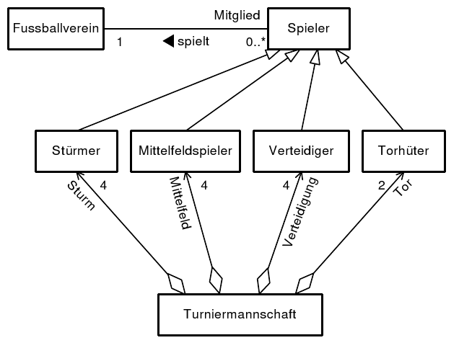

Anlage: UMLBibliothek

Folgende Informationen über die Geschäftsabläufe der Bibliothek bzw. Anforderungen an das Softwaresystem liegen vor:

- Eine Bibliothek besitzt verschiedene Ausleihgegenstände.
Bei Büchern wird der Titel und die ISBN gespeichert.
Bei Zeitschriften speichert man ebenfalls den Titel, aber es wird zusätzlich der Standort gespeichert.
- Von Schüler/innen sind Namen und Adressen zu speichern.
- Die Entlehnung ist so organisiert, dass Schüler/innen höchstens bis zu 5 Gegenstände entlehnen können, wobei das Entlehndatum und die Entlehnkosten gespeichert werden.
- Zeitschriften bestehen aus einzelnen Heften.
- Sowohl Bücher als auch Zeitschriften werden von Autoren erstellt, die in verschiedenen Fachbereichen publizieren.
- Zur Verrechung wird bei jeder Entlehnung genau eine Rechnung erstellt. Die zu speichernde Zahlungsart kann eine der folgenden sein:
Bezahlung via Internet, via Bankeinzug oder bar. Bei jeder dieser Methoden sind unterschiedliche Daten anzugeben.

Anlage: CFirma

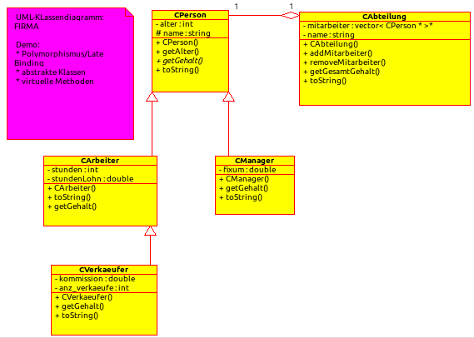

Anlage PERSONEN

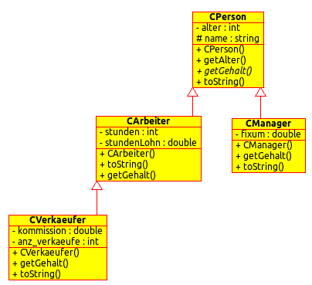

Anlage: Polizist.java
import java.util.Observable;
import java.util.Observer;

public class Polizist implements Observer {
private String name;

public Polizist(String name) {
this.name= name;
}

public void update(Observable o, Object arg) {
Dieb dieb= (Dieb) o;

System.out.println("POLIZIST: " + name);
System.out.print(" meldet folg. Beobachtung: " );
System.out.println(dieb.toString());
}
}

Anlage: Java-Observer-Lückentext
// DemoObserver.java
public class DemoObserver {
public static void main(String[] args) {
Beobachter[] polizisten = {new Beobachter(), new Beobachter(), new Beobachter()};
Beobachtbarer person = new Beobachtbarer();

for (Beobachter b: java.util.Arrays.asList(polizisten)) {
person.addObserver(b);
}
person.setText("Ich");
person.setText("werde");
person.setText("beobachtet.");
}
}

// Beobachter.java
import java.util.Observable;
import java.util.Observer;

public class Beobachter implements Observer {
private static int NR = 1;
private int nr;

public Beobachter() {
this.nr = Beobachter.NR++;
}

public void ?????????????????(Observable beobachtbarer, Object text) {
System.out.println("Beobachter " + nr + " meldet: Text=" + text);
}
}

// Beobachtbarer.java
import java.util.Observable;
import java.util.Observer;

public class Beobachtbarer extends Observable {
private String text;
public Beobachtbarer() {
super();
}

public void setText(String text) {
this.text = text;
super.?????????????(); // Markierung, daß sich der Text geändert hat
super.?????????????(text); // ruft für alle Beobachter die update-Methode auf
}

public String getText() {
return text;
}
}

Anlage: Design Pattern: Observer

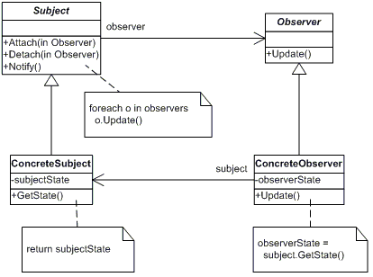

ANLAGE-Singleton
class Singleton {
?????????:
Singleton() {} // you cannot create an object
Singleton(const ????????????) {} // you cannot make a copy

// you cannot make a copy by assign-operator
Singleton& operator=(const ????????????) { return *this; }
~Singleton() {}

???????????:
static Singleton& getInstance(){
????????????? Singleton instance;
return ????????????;
}

void log(int level, string msg){
time_t second;
struct tm *atime;
char sTime[80];
time(&second);
atime= localtime(&second);
strftime(sTime, 80, "%c", atime);
cout << sTime << ":" <<level << ":" << msg<<endl;
}
};

int main() {
// create the one and only one singleton object.
// its created within getInstance(), that returns
// reference to the singleton object

Singleton logger= Singleton::getInstance();

// Addresses are all the same, because of there is
// only one and only one singleton object

cout << "\ndemonstration of singleton pattern: " << endl;
cout << " 3 addresses should have the same value:" <<endl;
cout << " "<< hex << &logger << endl;
cout << " "<< hex << &Singleton::getInstance() << endl;
cout << " "<< hex << &Singleton::getInstance() << endl;

// you can use/reference the singleton object
Singleton::getInstance().log(0, "this is my first log entry");

logger.log(1, "here is my second log entry");

return 0;
}

ANLAGE quicksort
Quelle: https://de.wikipedia.org/wiki/Quicksort
funktion quicksort(links, rechts)
wiederhole solange links < rechts dann
teiler:= teile(links, rechts)
quicksort(links, teiler+1)
quicksort(teiler-1, rechts)
ende
ende

funktion teile(links, rechts)
i:= links
// Starte mit j links vom Pivotelement
j:= rechts - 1
pivot:= daten[rechts]

wiederhole
// Suche von links ein Element, das größer als das
// Pivotelement ist
wiederhole solange daten[i] <= pivot und i < rechts
i:= i + 1
ende

// Suche von rechts ein Element, das kleiner als das
// Pivotelem. ist
wiederhole solange daten[j] <= pivot und j > links
j:= j - 1
ende

falls i < j dann
tausche daten[i] mit daten[j]
ende
solange i < j // solange i an j nicht vorbeigelaufen ist

// Tausche Pivotelem.(daten[rechts]) mit endgült. Position
// (daten[i])

falls daten[i] > pivot dann
tausche daten[i] mit daten[rechts]
ende

// gib die Position des Pivotelements zurück

antworte i
ende

Anlage: REGEX
a) Ordnen Sie die folgenden REGEX-Ausdrücke (A,E,I,...) den textuellen
Beschreibungen (1,2,3,...) richtig zu
b) Geben Sie eine Erklärung zu den einz. Elementen der REGEX-Ausdrücke

REGEX-Ausdrücke
------------------------------------------------------------------
A.)
^([01]?\\d\\d?|2[0-4]\\d|25[0-5])\\.([01]?\\d\\d?|2[0-4]\\d|25[0-5])\\.
([01]?\\d\\d?|2[0-4]\\d|25[0-5])\\.([01]?\\d\\d?|2[0-4]\\d|25[0-5])$

E.)
((?=.*\d)(?=.*[a-z])(?=.*[A-Z])(?=.*[@#$%]).{6,20})

I.)
([01]?[0-9]|2[0-3]):[0-5][0-9]

G.)
^#([A-Fa-f0-9]{6}|[A-Fa-f0-9]{3})$

L.)
([^\s]+(\.(?i)(jpg|png|gif|bmp))$)

R.)
^[a-z0-9_-]{3,15}$

T.)
(1[012]|[1-9]):[0-5][0-9](\\s)?(?i)(am|pm)

U.)
^[_A-Za-z0-9-]+(\\.[_A-Za-z0-9-]+)*@[A-Za-z0-9]+
(\\.[A-Za-z0-9]+)*(\\.[A-Za-z]{2,})$

V.)
(0?[1-9]|[12][0-9]|3[01])/(0?[1-9]|1[012])/((19|20)\\d\\d)

Textuelle Beschreibung
------------------------------------------------------------------
1. Username Regular Expression Pattern
2. Password Regular Expression Pattern
3. Hexadecimal Color Code Regular Expression Pattern
4. Email Regular Expression Pattern
5. Image File Extension Regular Expression Pattern
6. IP Address Regular Expression Pattern
7. Time Format Regular Expression Pattern:
7.1. Time in 12-Hour Format Regular Expression Pattern
7.2. Time in 24-Hour Format Regular Expression Pattern
8. Date Format (dd/mm/yyyy) Regular Expression Pattern

